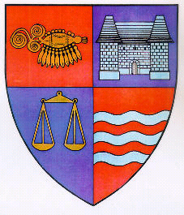

R O M Â N I A
JUDEŢUL MUREŞ
CONSILIUL JUDEŢEAN

Târgu Mureş, Str. Primăriei nr. 2, Tel: +(40)265 263211, Fax: +(40) 265 268718, http://cjmures.ro

Seminar
„Administraţia publică în procesul integrării europene” ,
27 februarie 2006, Reghin

Consiliul Judeţean Mureş, împreună cu experţi ai Centrului Regional de Formare Continuă pentru Administraţia Publică Locală Sibiu organizează în data de 27 februarie 2006, seminarul „România în procesul integrării europene”. Seminarul se va desfăşura la Primăria Reghin, începând cu ora 10,00. Participanţii se vor bucura de prezenţa dlui Dieter Haschke, profesor la Universitatea Dbb Akademie din Bonn (Germania), precum şi a specialiştilor Centrului de Formare Sibiu. La lucrările seminarului sunt invitaţi să participe aleşi locali (primari, viceprimari, consilieri) din Reghin şi zonele învecinate, consilieri judeţeni şi conducători ai instituţiilor publice.
Printre temele ce vor fi dezbătute, se numără: problemele cu care se confruntă administraţia publică locală, cu accent pe propunerile de modificare a Legii administraţiei publice locale nr. 215/2001; aspecte referitoare la patrimoniul public şi privat al unităţilor administrativ – teritoriale şi administrarea eficientă în folosul comunităţilor; fundamentarea bugetelor locale şi instrumentele bugetare ale ordonatorilor de credite; ş.a.

